Prosedur Submit Proposal Innovation Award Tahap 1:

Website innovation award bisa diakses dari link berikut:

<http://www.binus.edu/innovation-award/>

Registrasi:

1. Dibawah slide show, bapak/ibu klik tombol **register,** atau mengakses link berikut:

<http://www.binus.edu/innovation-award/registration/>

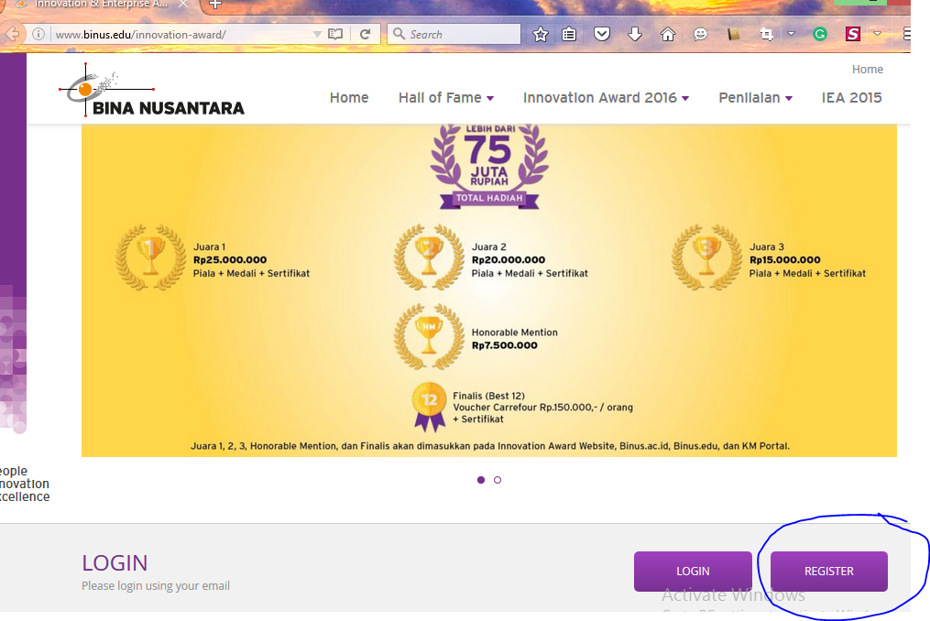

1. Setelah melakukan submit, bapak/ibu akan mendapatkan email notifikasi untuk melakukan aktivasi account.

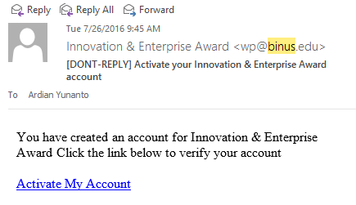

Submit Proposal:

1. Bapak/Ibu masuk ke website innovation award dan klik login. Isi sesuai dengan email-password registrasi Anda
2. Apabila setelah login, ternyata di link web nya ada tulisan

<http://www.binus.edu/innovation-award/?login-wrong> berarti email atau password yang bapak masukkan salah.

Coba dipastikan Capslock bapak dalam keadaan menyala atau tidak. Dan pastikan username nya dalam format email.

Contoh: [ia@binus.edu](mailto:ia@binus.edu)

1. Di bagian kanan atas akan muncul nama Anda

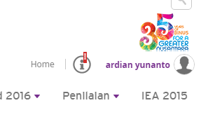

1. Klik nama Anda dan pilih **dashboard.**
2. Pada kolom **Forms,** upload file proposal anda
3. Bapak/Ibu akan mendapatkan email notifikasi dari admin mengenai status proposal anda (diterima/ditolak)
4. Apabila sukses, maka di kanan atas akan ada username bapak.
5. Selanjutnya username bapak di klik dan kemudian pilih menu dashboard
6. Scroll ke bagian paling bawah dan klik browse di bagian proposal tahap 1, kemudian klik send

Pengumpulan proposal tahap 1 berupa softcopy dan hardcopy. Hardcopy bisa dikumpulkan ke ruang 204, kampus binus Anggrek.

(PIC: Bapak Karto Iskandar / Ardian Yunanto)

Untuk Proposal Hardcopy, dimohon untuk pengumpulan dalam 3 rangkap.